**西阆苑小二班班级动态**



秋高气爽，桂花飘香。 2023.10.27

阶段课程二：秋叶飘

关键活动：我看到的秋天 秋天的天气 各种各样的树叶 认识菊花

【**01 来园篇**】

本班共22人，今天实际来园16人，缺6人：李咏集、单小岩、张诗韵、鲍琳筱、吴婉琰、付宇晨在家休息；梁珵恩、丛天朗家中有事。

近阶段，我们着重对幼儿来园几件事中的打招呼以及签到两项内容落实情况进行观察。

|  |  |  |  |  |  |
| --- | --- | --- | --- | --- | --- |
| 幼儿 | 打招呼情况 | 签到情况 | 幼儿 | 打招呼情况 | 签到情况 |
| 王馨悦 | ▲ | ★ | 杨梓熠 | ★ | ★ |
| 吴婉琰 | 请假 | 请假 | 杨梓煜 | ★ | ★ |
| 梁珵恩 | 请假 | 请假 | 谢瑞 | ★ | ★ |
| 张诗韵 | 请假 | 请假 | 成铭恩 | ★ | ★ |
| 单小岩 | 请假 | 请假 | 唐皓辰 | ▲ | ★ |
| 陈生冉 | ▲ | ★ | 付宇晨 | 请假 | 请假 |
| 胡心悦 | ★ | ★ | 蒋景昱 | ▲ | ▲ |
| 郭沛怡 | ★ | ★ | 陈之昂 | ★ | ★ |
| 鲍琳筱 | 请假 | 请假 | 董益嘉 | ▲ | ★ |
| 丛天朗 | 请假 | 请假 | 李咏集 | 请假 | 请假 |
| 于晨栩 | ▲ | ★ | 张文轩 | ▲ | ▲ |

备注：主动打招呼：★ 被动打招呼：▲ 主动签到：★ 提醒签到：▲

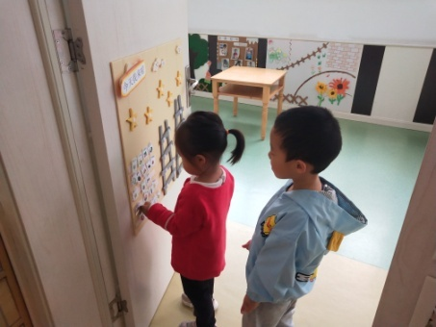 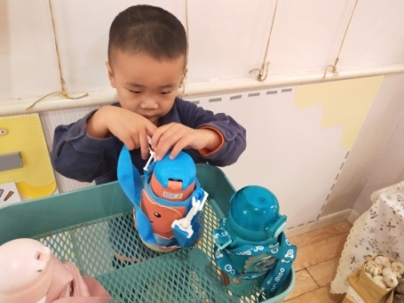 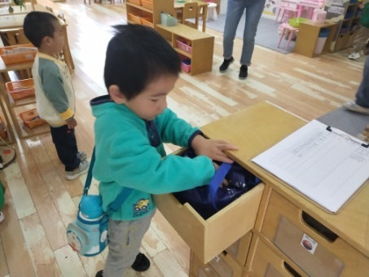

【**02 区域篇**】

又到了区域游戏的时间，小朋友们自主进入喜欢的区域游戏。快来看看他们的游戏情况吧！

|  |  |  |
| --- | --- | --- |
| 活动照片 | 活动区域及材料 | 活动描述 |
| IMG_20210913_160834.jpg | 益智区  站立的小人、长条木板 | 陈生冉小朋友在区域里面用小人进行垒高游戏。起初，她挑战的是一列垒高，每次基本上都是4-5个小人站立的情况下倒掉，在被问及加入长条木板可以怎么玩时，她拼搭了两列小人，两边都是三人依次往上站立，在放置长条木板时发现两边高矮不同，无法放置。 |
| IMG_20210913_160834.jpg | 益智区  钓鱼棒、磁力片 | 王馨悦小朋友在区域里面玩动物擂台赛游戏，起初她用钓鱼棒从盒子中一条一条钓了许多条小鱼，后期，她在甩钓鱼棒时碰到了旁边的磁力片，她发现钓鱼棒竟然也能把磁力片钓起来，，这不，她把磁力片一个一个连接起来，再用钓鱼棒钓起了长串的磁力片。 |

【**03 户外篇**】

今天户外活动的场地在中操场，游戏区域是沙包对垒区。这是小朋友们第一次接触玩沙包，所以我没有规定沙包的玩法，而是让幼儿自己去探索沙包可以怎么玩？通过观察，发现宝宝们用沙包游戏的玩法还是比较多样的。其中，陈生冉、郭沛怡、唐皓辰、杨梓煜小朋友喜欢将沙包丢入滚筒内，然后将桶倒过来捡沙包；陈之昂、蒋景昱、于晨栩小朋友喜欢拿着沙包乘着风奔跑；胡心悦、谢瑞、杨梓熠、董益嘉小朋友喜欢把沙包当球，将其放在地上从斜坡上往下“踢”；成铭恩、张文轩小朋友喜欢玩向上抛接球的游戏；在这期间，还有王馨悦、于晨栩等小朋友之间发生了彼此为对方捡沙包的友好行为，为你们点赞哦！一起来看看他们在游戏时的镜头吧！

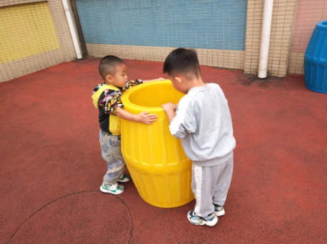 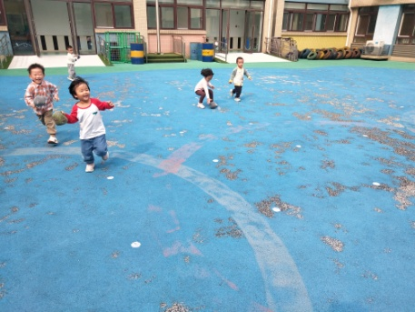 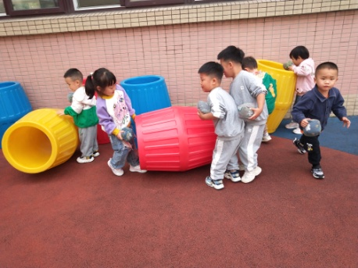

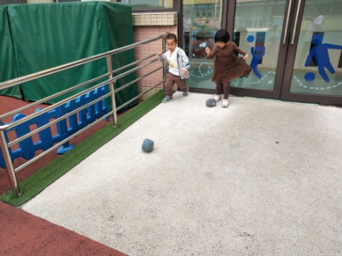 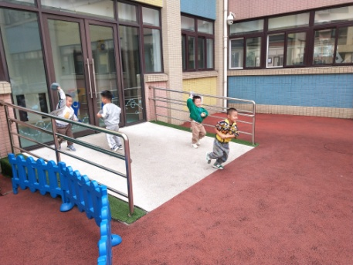 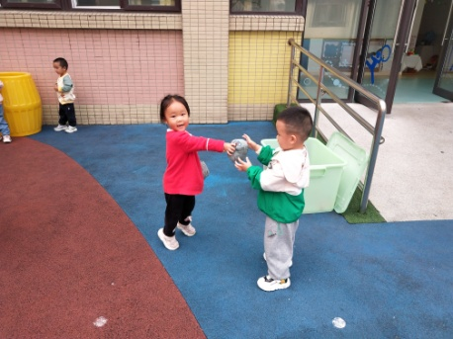

【**04 学习篇**】

**活动：体育《蚂蚁搬豆》**

本次活动通过创设“蚂蚁搬豆”的游戏情境，结合前期幼儿练习双手双膝着地向前爬的方法和技能的初步掌握的基础上，对动作要领巩固提升，同时更进一步的尝试倒退爬。在已有经验上加深上肢和躯干肌肉的力量，提高上下肢的协调性。

宝宝们，你们见过蚂蚁爬吗？小蚂蚁在地上是怎么爬的呢？

陈生冉：跪在地上爬。

郭沛怡：两只手着地，向前爬。

王馨悦、胡心悦、陈之昂等小朋友进行了演示。

……

幼儿挑战向前正着爬：

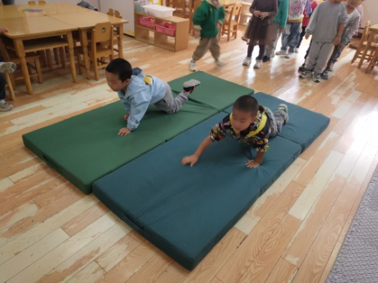 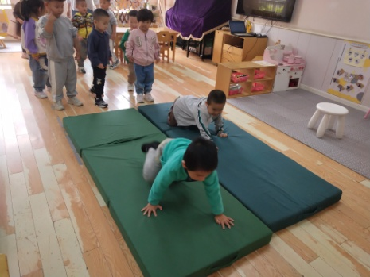 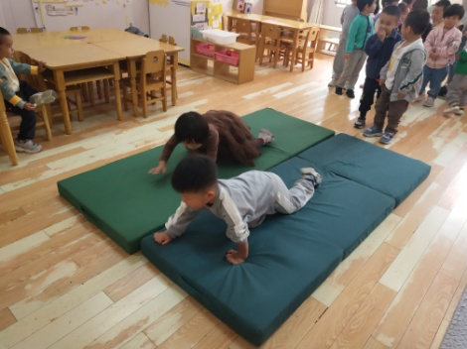

幼儿挑战向后倒着爬：

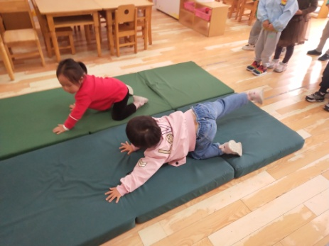 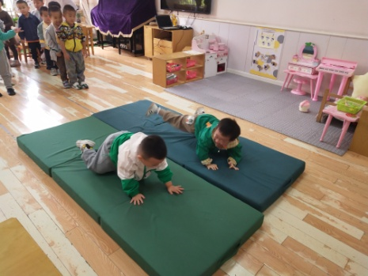 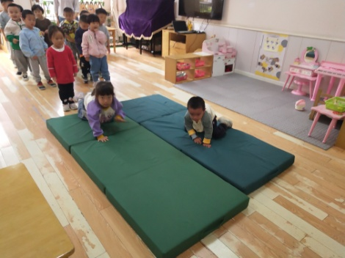

幼儿挑战接力爬：

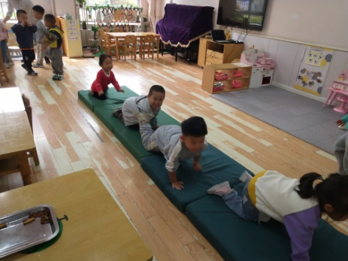 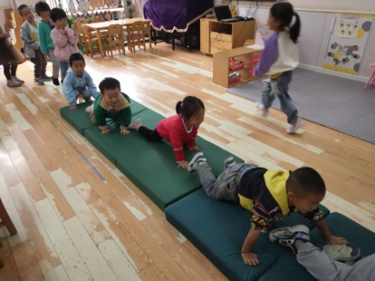 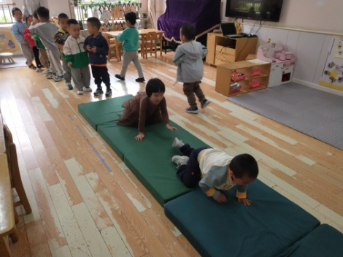

【**05 生活篇**】

今天午饭吃的是葡萄干蒸饭、油面筋塞肉、毛白菜炒豆干、荠菜鱼丸汤。本周继续观察小朋友们午餐是否吃完的整体情况，培养幼儿节约粮食，不挑食的良好习惯。一起来看看小朋友们在午餐环节自主进餐的情况吧！

★饭、菜、汤均吃完 ▲有剩余

|  |  |  |  |  |  |  |  |
| --- | --- | --- | --- | --- | --- | --- | --- |
| 幼儿 | 饭 | 菜 | 汤 | 幼儿 | 饭 | 菜 | 汤 |
| 王馨悦 | ★ | ★ | ★ | 杨梓熠 | ★ | ★ | ★ |
| 吴婉琰 | 请假 | 请假 | 请假 | 杨梓煜 | ★ | ★ | ★ |
| 梁珵恩 | 请假 | 请假 | 请假 | 谢瑞 | ★ | ★ | ★ |
| 张诗韵 | 请假 | 请假 | 请假 | 成铭恩 | ★ | ★ | ★ |
| 单小岩 | 请假 | 请假 | 请假 | 唐皓辰 | ★ | ▲ | ★ |
| 陈生冉 | ★ | ★ | ★ | 付宇晨 | 请假 | 请假 | 请假 |
| 胡心悦 | ★ | ▲ | ★ | 蒋景昱 | ★喂完 | ▲ | ★喂完 |
| 郭沛怡 | ★ | ★ | ★ | 陈之昂 | ★ | ★喂完 | ★ |
| 鲍琳筱 | 请假 | 请假 | 请假 | 董益嘉 | ★ | ★喂完 | ★ |
| 丛天朗 | 请假 | 请假 | 请假 | 李咏集 | 请假 | 请假 | 请假 |
| 于晨栩 | ★ | ★喂完 | ★ | 张文轩 | ★ | ★ | ★ |

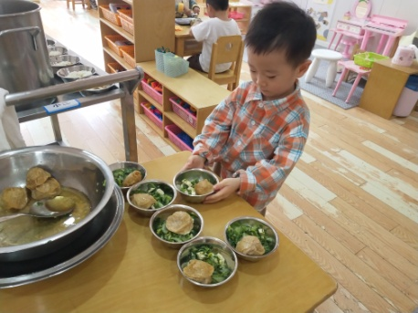 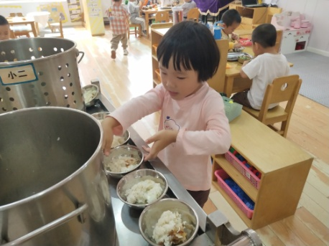 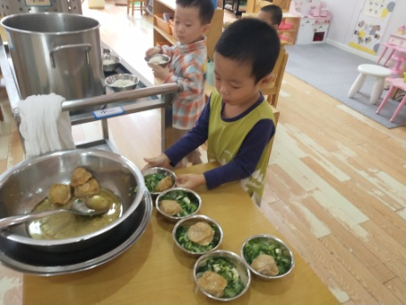

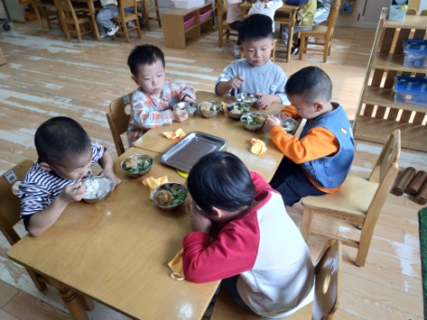 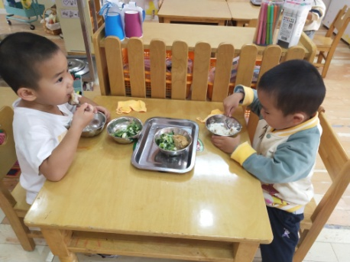 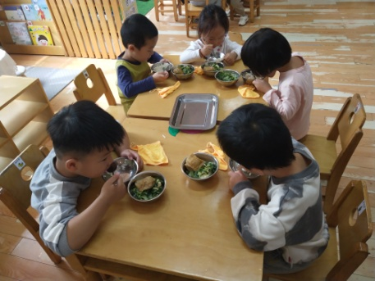

【**06 温馨提示**】

|  |
| --- |
| ★今天星期五，不开展全托不夜宿班，15点30分放学；本周不带被子。  ★请大家利用周末时间和幼儿一起完成安全教育平台平时课程《不挤不抢懂礼让》、《我会保护眼睛》、《讨人厌的流感》等，感谢您的配合！ |

**—END—**

在一起的点滴都值得记录